Universidad Rafael Landívar
Primer Semestre 2026
Ciencia de datos, Sección 02

Agencia Metropolitana de Transporte

Diego Azurdia 2528119

Guatemala, 12 de octubre de 2026

Repositorio: diegoazurdia1998/proyecto-red-metropolitana
Fase 1 – Arquitectura de Datos

1.1 Ingesta y Capa Bronze

Vía de ingesta para Transurbano
Vía seleccionada: Batch (micro-lote diario acumulado).
Justificación técnica:
- Naturaleza física de la recolección embarcada: A diferencia de Transmetro y Aerómetro, que tienen torniquetes fijos con conexión de red dedicada al servidor central, las unidades de Transurbano operan con validadores embarcados en movimiento. Estos validadores almacenan las transacciones en memoria local (disco flash) debido a intermitencias de señal móvil o ausencia de enlace 4G continuo. La sincronización masiva se realiza por ráfagas WiFi o red física cuando el autobús llega al predio o patio de maniobras al finalizar el turno.
- Estructura tabular y desacople temporal: El archivo no es un flujo de eventos en crudo con timestamps sincronizados, sino un volcado consolidado de bitácoras donde la fecha y la hora ya vienen separadas (DD/MM/YYYY y HH:MM:SS). Esto refleja un proceso previo de liquidación contable de las máquinas validadoras.
- Optimización de recursos y rendimiento: Con un peso de ~41.13 MB y cerca de 270,000 transacciones diarias proyectadas, forzar una simulación fila por fila en Kafka satura innecesariamente las colas de streaming con eventos que en la realidad ya nacen agrupados por liquidación de turno. Procesarlo en lotes (batch) permite ingestas vectorizadas ultrarrápidas directo a formato Apache Parquet particionado en disco.
Consecuencias de la decisión:
- Impacto positivo: Reducción de latencia de carga, simplificación del monitoreo, menor sobrecarga de memoria en los brokers de Kafka y garantía de reprocesamiento determinista e idempotente en caso de reingesta por lotes.
- Trade-off asumido: Las métricas de abordaje de Transurbano no están disponibles en tiempo real; sufren un desfase (latencia de datos) equivalente al intervalo de descarga de los autobuses (típicamente al cierre de operación o en ventanas de varias horas), lo cual es aceptable para análisis de demanda y modelado dimensional en la Agencia Metropolitana de Transporte.

Almacenamiento de la capa Bronze
Se decidió guardar la capa Bronze en un Data Lake (carpetas con archivos Parquet) en lugar de una base de datos o Data Warehouse porque el archivo de MetroRiel viene en formato JSON con datos anidados. Si se hubiera usado una base de datos tradicional, habría sido necesario desarmar o simplificar esa información antes de almacenarla para que encajara en tablas rígidas, lo que habría roto la regla de conservar los datos exactamente como llegaron de la calle. El Data Lake permitió guardar esos viajes completos sin perder ningún detalle original y sin riesgo de que el proceso fallara si en el futuro se agregaran campos nuevos.
Además, esta elección hizo que el sistema fuera más rápido, económico y ordenado. Guardar los datos crudos en archivos directos evitó saturar la memoria y el rendimiento de la base de datos principal, dejándola libre para las etapas donde realmente se necesitaba hacer cálculos y limpieza (Silver y Gold). Así, el Data Lake funcionó como un archivo histórico seguro donde todo quedó respaldado tal cual se recibió, dejando las separaciones y transformaciones complejas para los pasos siguientes.
Reporte de Ingesta Batch y CDC a Bronze
- Destino: Capa Bronze (Archivos Parquet comprimidos con SNAPPY)
- Total Registros Procesados: 1163409
Detalle de Registros por Archivo Fuente
archivo_fuente | registros_ingeridos
tm_estaciones.csv | 104
tu_paradas.csv | 328
mr_estaciones.csv | 22
am_estaciones.csv | 14
transurbano_transacciones.csv | 832791
metroriel_viajes.jsonl | 299100
cdc_padron_usuarios.csv | 31050

Fuentes Ingeridas:
- Catálogos: Estaciones de Transmetro, paradas de Transurbano, estaciones de MetroRiel y Aerómetro.
- Transacciones: Transurbano (CSV) y MetroRiel (JSONL).
- Log CDC: Padrón histórico de usuarios de Transmetro.

1.2 Staging y CDC
Resumen CDC y Catálogos Mínimos
Balance CDC Transmetro
- Eventos INSERT: 10800
- Eventos DELETE: 4050
- Eventos UPDATE: 16200
- Tarjetas activas: 19488
- Tarjetas dadas de baja: 661
Usuarios Únicos por Sistema
- Transurbano: 36567
- MetroRiel: 22885
- Aerómetro: 14496

1.3 Capa Silver: Integración y Calidad

1. Reglas de calidad obligatorias
Las 4 reglas explícitas del proyecto son:
- Duplicados de torniquete: Validaciones consecutivas con la misma tarjeta en la misma estación/parada con una diferencia menor a un umbral operativo (por ejemplo, < 2 minutos).
- Paradas/Estaciones nulas: Registros donde el código de estación o parada venga en blanco o NULL.
- Fechas futuras: Registros con marcas temporales mayores a la fecha máxima operativa del conjunto de datos o al tiempo actual (CURRENT_TIMESTAMP).
- Viajes sin salida: Exclusivo de MetroRiel, donde un registro tenga estación/tiempo de entrada pero su estructura o campo de exit sea nulo o incompleto.

2. Reglas de transformación y conformación
- Temporal: Convertir timestamp_utc de Aerómetro a hora local de Guatemala (America/Guatemala, UTC-6) y unificar fechas y horas desacopladas de Transurbano a formato TIMESTAMP.
- Monetaria: Dividir monto_centavos de Transurbano entre 100.0 para homologar a Quetzales (monto_gtq).
- Conformación de Zona: Homologar la dimensión geográfica mediante una función/mapeo ('Z10', 'Zona 10', 'Zone 10' → 'Zona 10').
- Historización SCD Tipo 2: Modelar padron_transmetro con campos valid_from, valid_to e is_current.

3. Estrategia de resolución de identidad (decisión técnica)
Los cuatro sistemas no comparten llaves:
- Transmetro: TC-00012345
- Transurbano: 0000012345
- MetroRiel: MR0012345
- Aerómetro: hash de 12 caracteres
Para integrarlos en Silver sin inventar relaciones inexistentes, la estrategia consiste en:
- Crear una clave universal subrogada de usuario (sk_usuario) generada mediante hash determinista: MD5(sistema || ':' || id_origen).
- Mantener sistema_origen y id_origen para preservar la trazabilidad original hacia Bronze.

Reporte de Calidad de Datos y Cuarentena
- Total Registros en Cuarentena: 9724
Distribución de Fallas por Fuente y Regla
fuente | regla_violada | registros_rechazados
Aerometro | DUPLICADO_TORNIQUETE | 13
MetroRiel | VIAJE_SIN_SALIDA | 3589
Transmetro | DUPLICADO_TORNIQUETE | 1116
Transurbano | PARADA_NULA | 4189
Transurbano | FECHA_FUTURA | 814
Transurbano | DUPLICADO_TORNIQUETE | 3
Criterios de Aislamiento Aplicados:
- DUPLICADO_TORNIQUETE: Marcaciones consecutivas en ventana <= 120 segundos.
- PARADA_NULA: Código de estación/parada vacío o nulo.
- FECHA_FUTURA: Timestamps posteriores al tiempo actual.
- VIAJE_SIN_SALIDA: Registros sin evento de salida en sistemas cerrados (MetroRiel).

1.4 Diseño Dimensional y Capa Gold
En esta subfase construimos el Data Warehouse analítico siguiendo la metodología Kimball. Gold debe consumir estrictamente de Silver (nunca de Bronze).

1. Declaración formal del grano de la tabla de hechos principal
El reto central es la discrepancia de granularidad: MetroRiel registra el trayecto completo (origen-destino) mientras que Transmetro, Transurbano y Aerómetro registran abordajes individuales.
- Declaración de grano:

"Un evento atómico individual de abordaje a un vehículo o ingreso por torniquete a la red de transporte metropolitano, identificado por usuario, estación o parada de acceso, línea o ruta, y momento exacto de validación en tiempo local."

(Nota: Bajo este grano estándar, el viaje de MetroRiel se descompone atómicamente tomando su punto de abordaje/entrada entry para convivir uniformemente en la tabla de hechos general de abordajes, manteniendo opcionalmente una segunda tabla de hechos acumulada específica para viajes cerrados de MetroRiel).

2. Matriz del Bus de Datos (Data Warehouse Bus Matrix)
Proceso de Negocio / Tabla de Hechos | dim_tiempo | dim_usuario | dim_estacion_parada
Abordajes y Validaciones (fact_abordajes) | X | X | X
Viajes Completos MetroRiel (fact_viajes_metroriel) | X | X | X (Origen / Destino)

3. Clasificación formal de medidas numéricas
- Aditivas (se pueden sumar a través de cualquier dimensión):
  - monto_gtq: Tarifa cobrada por el pasaje/abordaje.
  - cantidad_abordajes: Contador de eventos de ingreso (1 por fila).
  - duracion_segundos: Duración del trayecto (en fact_viajes_metroriel).
- Semi-aditivas (se pueden sumar a través de algunas dimensiones, pero no en el tiempo):
  - Saldo remanente de tarjeta o inventario de usuarios activos (válido sumar entre zonas/estaciones en un corte, pero no a lo largo del tiempo).
- No aditivas (no se pueden sumar directamente, requieren ratios o promedios):
  - tarifa_promedio_por_viaje (∑ monto / ∑ abordajes).
  - duracion_promedio_minutos.

4. DDL y Diagrama
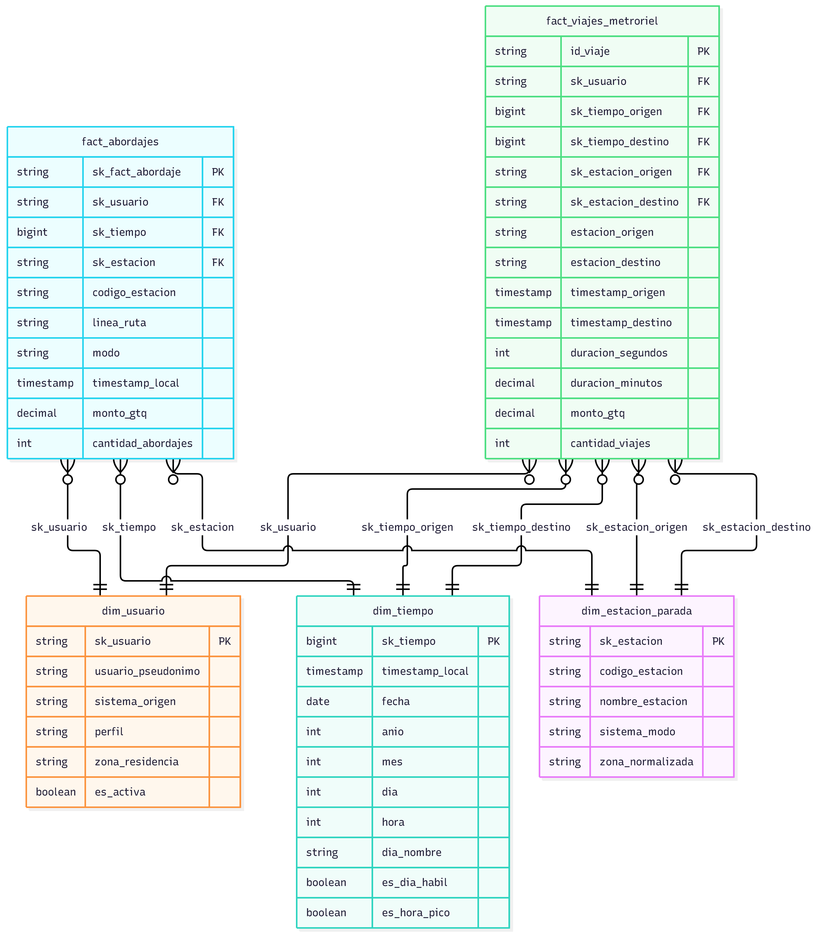

dim_estacion_parada.sql
{{ config(materialized='table') }}
WITH todas_las_estaciones AS (
SELECT codigo_estacion, nombre_estacion, 'Transmetro' AS sistema_modo, zona_normalizada
FROM {{ ref('stg_estaciones_transmetro') }}
UNION ALL
SELECT codigo_estacion, nombre_estacion, 'Aerometro' AS sistema_modo, zona_normalizada
FROM {{ ref('stg_estaciones_aerometro') }}
UNION ALL
SELECT codigo_estacion, nombre_estacion, 'MetroRiel' AS sistema_modo, zona_normalizada
FROM {{ ref('stg_estaciones_metroriel') }}
UNION ALL
SELECT codigo_estacion, nombre_estacion, 'Transurbano' AS sistema_modo, zona_normalizada
FROM {{ ref('stg_paradas_transurbano') }}
)
SELECT
MD5(sistema_modo || ':' || codigo_estacion) AS sk_estacion,
codigo_estacion,
nombre_estacion,
sistema_modo,
zona_normalizada
FROM todas_las_estaciones

dim_tiempo.sql
{{ config(materialized='table') }}
WITH rango_silvers AS (
SELECT
MIN(min_ts) AS min_ts,
MAX(max_ts) AS max_ts
FROM (
SELECT MIN(timestamp_local) AS min_ts, MAX(timestamp_local) AS max_ts
FROM {{ ref('silver_transmetro_validado') }}
WHERE regla_calidad = 'VALIDO'
UNION ALL
SELECT MIN(timestamp_local), MAX(timestamp_local)
FROM {{ ref('silver_transurbano_validado') }}
WHERE regla_calidad = 'VALIDO'
UNION ALL
SELECT MIN(timestamp_local), MAX(timestamp_local)
FROM {{ ref('silver_aerometro_validado') }}
WHERE regla_calidad = 'VALIDO'
UNION ALL
SELECT MIN(timestamp_origen), MAX(timestamp_origen)
FROM {{ ref('silver_metroriel_validado') }}
WHERE regla_calidad = 'VALIDO'
) x
),
-- Salvaguarda: si no hay data, usa un rango por defecto
limites AS (
SELECT
COALESCE(
DATE_TRUNC('hour', min_ts) - INTERVAL '1 month',
'2025-01-01 00:00:00'::timestamp
) AS inicio,
COALESCE(
DATE_TRUNC('hour', max_ts) + INTERVAL '1 month',
'2027-12-31 23:00:00'::timestamp
) AS fin
FROM rango_silvers
),
spine AS (
SELECT
ts AS timestamp_local
FROM limites,
GENERATE_SERIES(limites.inicio, limites.fin, INTERVAL '1 hour') ts
),
dim AS (
SELECT
TO_CHAR(timestamp_local, 'YYYYMMDDHH24')::bigint AS sk_tiempo,
timestamp_local,
timestamp_local::date AS fecha,
EXTRACT(YEAR FROM timestamp_local)::int AS anio,
EXTRACT(MONTH FROM timestamp_local)::int AS mes,
EXTRACT(DAY FROM timestamp_local)::int AS dia,
EXTRACT(HOUR FROM timestamp_local)::int AS hora,
TO_CHAR(timestamp_local, 'Day') AS dia_nombre,
CASE
WHEN EXTRACT(ISODOW FROM timestamp_local) IN (6, 7) THEN FALSE
ELSE TRUE
END AS es_dia_habil,
CASE
WHEN EXTRACT(ISODOW FROM timestamp_local) NOT IN (6, 7)
AND EXTRACT(HOUR FROM timestamp_local) IN (6, 7, 17, 18)
THEN TRUE
ELSE FALSE
END AS es_hora_pico
FROM spine
)
SELECT * FROM dim
UNION ALL
SELECT
'-1' AS sk_tiempo,
NULL::timestamp AS timestamp_local,
NULL::date AS fecha,
-1 AS anio,
-1 AS mes,
-1 AS dia,
-1 AS hora,
'DESCONOCIDO' AS dia_nombre,
FALSE AS es_dia_habil,
FALSE AS es_hora_pico

dim_usuario.sql
{{ config(
materialized = 'table',
schema = 'gold'
) }}
WITH usuarios_transmetro AS (
SELECT
'Transmetro' AS modo,
-- Extraer sólo dígitos numéricos de TC-00012345 -> 12345
NULLIF(REGEXP_REPLACE(tarjeta, '\D', '', 'g'), '')::bigint::text AS id_canonico,
perfil,
zona_residencia,
es_activa,
1 AS prioridad_calidad
FROM {{ ref('snap_padron_transmetro') }}
WHERE dbt_valid_to IS NULL
),
usuarios_transurbano AS (
SELECT
'Transurbano' AS modo,
-- Quitar ceros a la izquierda de 0000012345 -> 12345
NULLIF(REGEXP_REPLACE(num_tarjeta, '\D', '', 'g'), '')::bigint::text AS id_canonico,
'No Declarado' AS perfil,
'No Definida' AS zona_residencia,
TRUE AS es_activa,
2 AS prioridad_calidad
FROM {{ source('staging', 'catalogo_minimo_transurbano') }}
),
usuarios_metroriel AS (
SELECT
'MetroRiel' AS modo,
-- Extraer sólo dígitos numéricos de MR0012345 -> 12345
NULLIF(REGEXP_REPLACE(card, '\D', '', 'g'), '')::bigint::text AS id_canonico,
'No Declarado' AS perfil,
'No Definida' AS zona_residencia,
TRUE AS es_activa,
3 AS prioridad_calidad
FROM {{ source('staging', 'catalogo_minimo_metroriel') }}
),
usuarios_aerometro AS (
SELECT
'Aerometro' AS modo,
-- Conservar el hash de 12 caracteres original
user_hash AS id_canonico,
'No Declarado' AS perfil,
'No Definida' AS zona_residencia,
TRUE AS es_activa,
4 AS prioridad_calidad
FROM {{ source('staging', 'catalogo_minimo_aerometro') }}
),
consolidados AS (
SELECT * FROM usuarios_transmetro WHERE id_canonico IS NOT NULL
UNION ALL
SELECT * FROM usuarios_transurbano WHERE id_canonico IS NOT NULL
UNION ALL
SELECT * FROM usuarios_metroriel WHERE id_canonico IS NOT NULL
UNION ALL
SELECT * FROM usuarios_aerometro WHERE id_canonico IS NOT NULL
),
usuarios_unificados AS (
SELECT
id_canonico,
perfil,
zona_residencia,
es_activa,
modo,
-- Priorizar atributos del padrón oficial (Transmetro) si el usuario coincide
ROW_NUMBER() OVER (
PARTITION BY id_canonico
ORDER BY prioridad_calidad ASC
) AS rnk
FROM consolidados
)
SELECT
MD5(id_canonico) AS sk_usuario,
SHA256(id_canonico::bytea)::varchar AS usuario_pseudonimo,
modo AS sistema_origen_registro,
perfil,
{{ normalizar_zona('zona_residencia') }} AS zona_residencia,
es_activa
FROM usuarios_unificados
WHERE rnk = 1

fact_abordajes,sql
{{ config(
materialized = 'table',
schema = 'gold'
) }}
WITH tm AS (
SELECT
MD5(NULLIF(REGEXP_REPLACE(tarjeta, '\D', '', 'g'), '')::bigint::text) AS sk_usuario,
TO_CHAR(timestamp_local, 'YYYYMMDDHH24')::bigint AS sk_tiempo,
estacion::varchar AS codigo_estacion,
linea::varchar AS linea_ruta,
'Transmetro' AS sistema_modo,
timestamp_local,
monto_gtq
FROM {{ ref('silver_transmetro_validado') }}
WHERE regla_calidad = 'VALIDO'
),
tu AS (
SELECT
MD5(NULLIF(REGEXP_REPLACE(num_tarjeta, '\D', '', 'g'), '')::bigint::text) AS sk_usuario,
TO_CHAR(timestamp_local, 'YYYYMMDDHH24')::bigint AS sk_tiempo,
cod_parada::varchar AS codigo_estacion,
ruta::varchar AS linea_ruta,
'Transurbano' AS sistema_modo,
timestamp_local,
monto_gtq
FROM {{ ref('silver_transurbano_validado') }}
WHERE regla_calidad = 'VALIDO'
),
am AS (
SELECT
MD5(user_hash) AS sk_usuario,
TO_CHAR(timestamp_local, 'YYYYMMDDHH24')::bigint AS sk_tiempo,
station_code::varchar AS codigo_estacion,
axis::varchar AS linea_ruta,
'Aerometro' AS sistema_modo,
timestamp_local,
monto_gtq
FROM {{ ref('silver_aerometro_validado') }}
WHERE regla_calidad = 'VALIDO'
),
mr AS (
SELECT
MD5(NULLIF(REGEXP_REPLACE(num_tarjeta, '\D', '', 'g'), '')::bigint::text) AS sk_usuario,
TO_CHAR(timestamp_origen, 'YYYYMMDDHH24')::bigint AS sk_tiempo,
estacion_origen::varchar AS codigo_estacion,
'MetroRiel Troncal'::varchar AS linea_ruta,
'MetroRiel' AS sistema_modo,
timestamp_origen AS timestamp_local,
monto_gtq
FROM {{ ref('silver_metroriel_validado') }}
WHERE regla_calidad = 'VALIDO'
),
todos AS (
SELECT * FROM tm
UNION ALL
SELECT * FROM tu
UNION ALL
SELECT * FROM am
UNION ALL
SELECT * FROM mr
)
SELECT
MD5(t.sistema_modo || ':' || t.sk_usuario || ':' || t.timestamp_local::varchar) AS sk_fact_abordaje,
t.sk_usuario,
t.sk_tiempo,
COALESCE(dep.sk_estacion::text, '-1') AS sk_estacion,
t.codigo_estacion,
t.linea_ruta,
t.sistema_modo,
t.timestamp_local,
t.monto_gtq,
1 AS cantidad_abordajes
FROM todos t
LEFT JOIN {{ ref('dim_estacion_parada') }} dep
ON t.codigo_estacion = dep.codigo_estacion
AND t.sistema_modo = dep.sistema_modo

1.5 Orquestación e Idempotencia
Evidencia de Idempotencia de Flujo
tabla | conteo_corrida_1 | conteo_corrida_2 | diferencia
silver.cuarentena | 9724 | 9724 | 0
silver.snap_padron_transmetro | 20159 | 20159 | 0
gold.dim_usuario | 94097 | 94097 | 0
gold.dim_tiempo | 1488 | 1488 | 0
gold.fact_abordajes | 1688942 | 1688942 | 0
gold.fact_viajes_metroriel | 299100 | 299100 | 0
Veredicto: Idempotente (Cero duplicados)

Fase 2 – El tablero y la recomendación

2.1 Dashboards en Tableu

¿Los cuatro modos integrados resuelven el problema de movilidad?
La red integrada resuelve parcialmente el problema. Los cuatro sistemas cubren con alta densidad el corredor central del área metropolitana —las Zonas 17, 12, 8, 6 y 1—, que concentra cerca del 30% de los 1,688,942 abordajes registrados. Sin embargo, no resuelve la movilidad de nueve zonas periféricas que no aparecen en ningún registro (Zonas 2, 3, 5, 14, 15, 16, 19, 20 y 21), ni de zonas con cobertura marginal como la 10, la 9 y la 4. Además, la integración entre modos es todavía débil: casi la mitad de los usuarios sigue usando un solo sistema.

Demanda por modo, zona y hora: ¿dónde y cuándo se concentra?
La demanda se concentra en dos picos claros en días hábiles: 07:00 y 17:00. Las cinco zonas del corredor MetroRiel registran los mayores volúmenes en esos picos:
Zona | Abordajes 07:00 | Abordajes 17:00
17 | 18,246 | 15,376
12 | 17,742 | 15,208
8 | 18,004 | 15,259
6 | 16,981 | 14,529
1 | 17,071 | 14,124

El patrón es bimodal: un pico matutino entre 06:00 y 08:00, una caída al mediodía y un repunte vespertino hacia las 17:00 y 18:00. Esto confirma que la carga no es uniforme: se concentra en el corredor central y en horas pico, exactamente donde el MetroRiel está planificado.
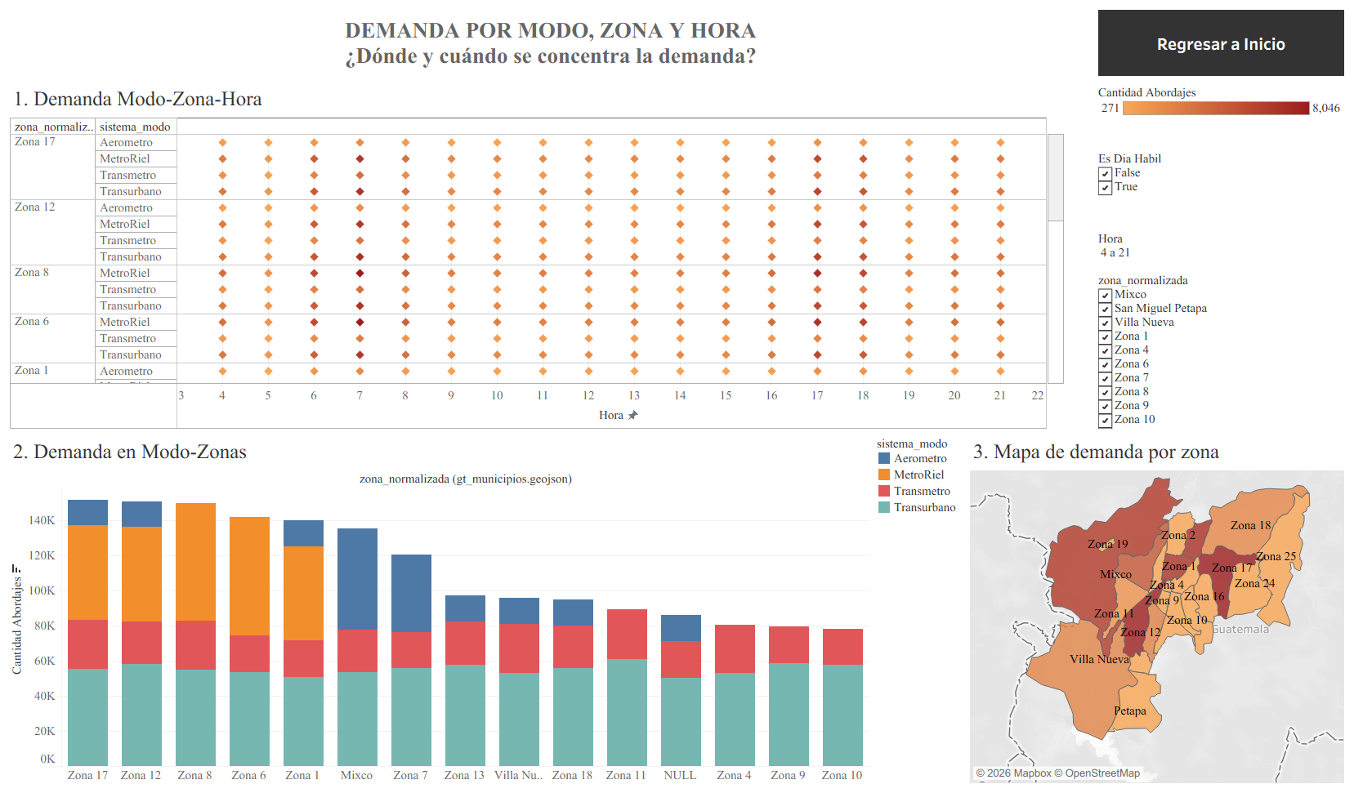

Cobertura: ¿qué zonas quedan sin servicio de ningún modo?
La cobertura de la red puede analizarse desde dos ángulos complementarios: la demanda acumulada por zona y la distribución física de estaciones y paradas.
Desde el punto de vista de la demanda:
- Mejor cobertura: Zona 17 (151,363 abordajes), Zona 12 (150,762) y Zona 8 (149,844), con presencia de los cuatro sistemas.
- Peor cobertura: Zona 10 (78,192), Zona 9 (79,255) y Zona 4 (80,576), con servicio solo de Transmetro y Transurbano.
- Cobertura nula: Zonas 2, 3, 5, 14, 15, 16, 19, 20 y 21, sin registro de ningún sistema metropolitano.
- Caso especial: la Zona 18 registra 55,710 abordajes dependientes al 100% de Transurbano, un monopolio desatendido.

Desde el punto de vista de la infraestructura, la red cuenta con 468 paradas en total: 328 de Transurbano, 104 de Transmetro, 22 de MetroRiel y 14 de Aerómetro. Las zonas con mayor número de estaciones son Zona 17, Zona 12 y Zona 8, con 35 paradas cada una, seguidas por Zona 6, Mixco y Zona 11, con 32 paradas cada una. El sistema Transurbano domina la red en todas las zonas, aportando entre 20 y 24 paradas por área, mientras que Transmetro mantiene entre 6 y 8 estaciones por zona. En contraste, MetroRiel y Aerómetro presentan una cobertura más limitada, con valores de 1 a 5 paradas según la ubicación.
En conjunto, ambos análisis coinciden: la estructura metropolitana concentra su conectividad territorial en el corredor central, y es Transurbano el que sostiene la mayor cobertura física de la red, incluso en zonas donde los otros modos tienen presencia marginal. Esto refuerza la lectura de que la integración real depende hoy de un solo operador, y que MetroRiel y Aerómetro todavía no funcionan como ejes estructurantes fuera de sus corredores.
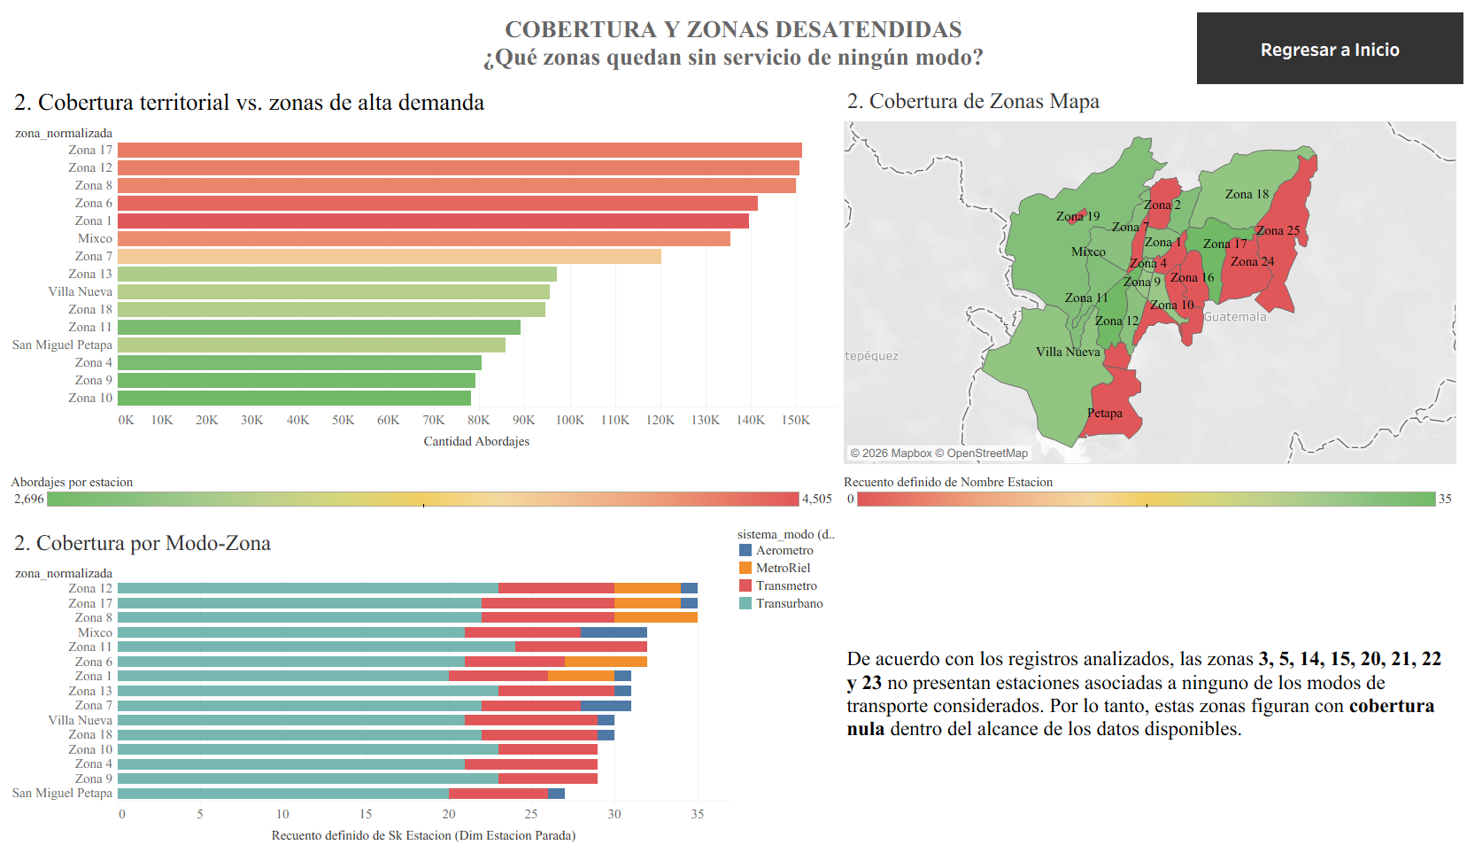

Transbordo: ¿Cuántos usuarios usan más de un sistema?
El 38.12% de los usuarios utiliza al menos dos modalidades, y el 14.20% alcanza una integración trimodal. La combinación más frecuente es Transmetro–Transurbano (23.31%), seguida por el Aerómetro (20.60%), lo que refleja una preferencia por conexiones directas entre zonas urbanas y periféricas. En tercer y cuarto lugar están el Transmetro (14.68%) y Transmetro–Transurbano–MetroRiel (14.20%), señal de una integración creciente entre modos. Las combinaciones menos frecuentes son Transmetro–MetroRiel (9.26%), el Transurbano (8.89%), Transurbano–MetroRiel (5.55%) y el MetroRiel (3.50%).
Esto muestra que la integración existe, pero es débil: más de la mitad de los usuarios sigue siendo unimodal, y MetroRiel aún no se establece como modo principal.
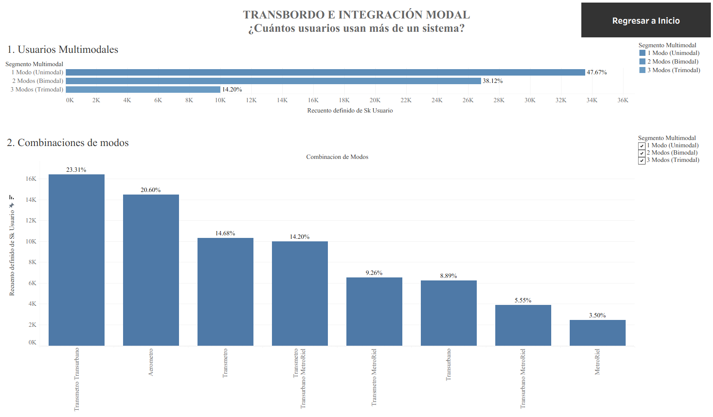

El caso MetroRiel: ¿el trazado atiende donde más se necesita?
Sí, el trazado de MetroRiel coincide con el TOP 5 absoluto de demanda de toda la red. Las cinco zonas del corredor (17, 12, 8, 6 y 1) suman 504,792 abordajes, cerca del 30% del total del sistema. Dentro de estas zonas, MetroRiel concentra entre 35% y 47% del total de abordajes, con demandas absolutas que van de 151k en Zona 17 a 139k en Zona 1.
La correlación es directa: donde el corredor tiene mayor presencia, la afluencia también aumenta. Esto valida la priorización del trazado, pero también advierte que MetroRiel absorbe cuota dentro del corredor (17.42%), no necesariamente fuera de él.
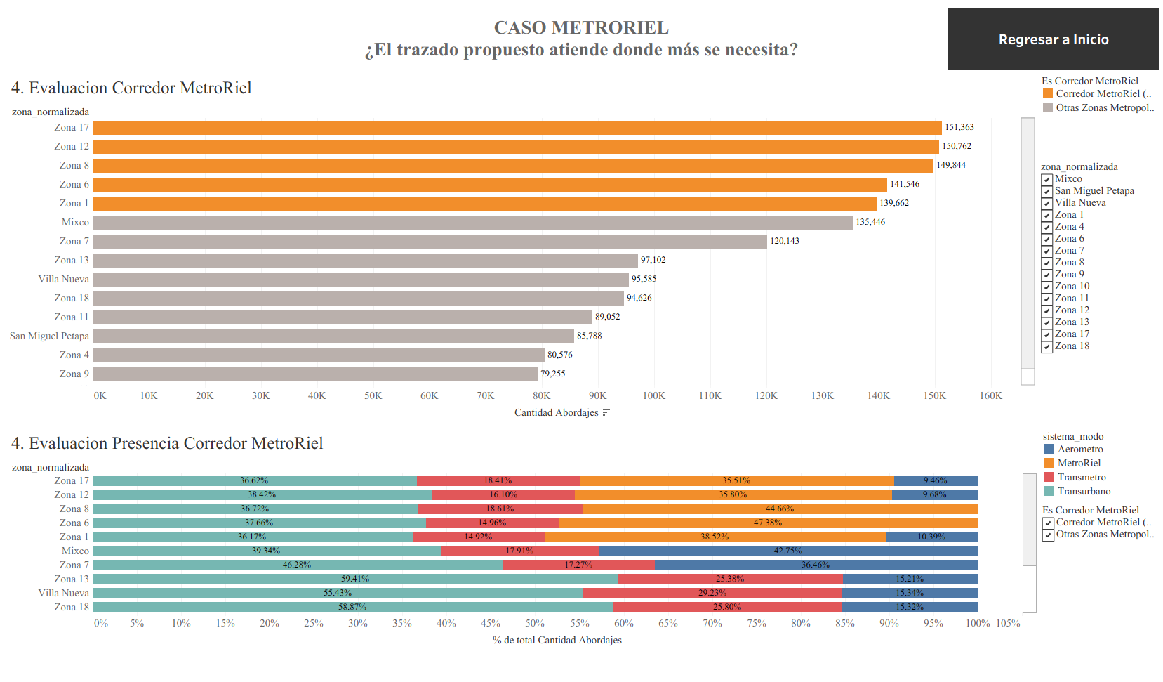

2.2 La Recomendación

Dónde ubicar una estación de transbordo
Proponemos una estación de transbordo en la Zona 12 o Zona 8, porque:
- Son las zonas con mayor volumen de abordajes (150,762 y 149,844).
- Tienen presencia de los cuatro sistemas.
- Ahí se concentra la combinación Transmetro–Transurbano (23.31% de usuarios multimodales).
- Una estación en ese punto capturaría el flujo del pico de 07:00 (17,742 y 18,004 abordajes) y el de 17:00 (15,208 y 15,259).

Qué corredor sigue descubierto
El corredor norte-poniente, que conectaría las Zonas 2, 3, 5, 14, 15, 16, 19, 20 y 21. Estas zonas no aparecen en ningún registro de los cuatro sistemas. Si la Agencia busca equidad territorial, ahí está la brecha más grande. La Zona 18, aunque sí tiene servicio, depende al 58% de Transurbano, lo que la vuelve vulnerable a fallas de un solo operador.

Qué modo está subutilizado
MetroRiel, con solo 3.50% de usuarios individuales y 14.20% en la única combinación trimodal. Aunque su trazado es correcto, su cuota modal es baja frente a Transmetro y Transurbano. La recomendación es integrarlo tarifaria y operativamente con Transmetro y Transurbano en las estaciones de transbordo propuestas, para que deje de ser un modo aislado y se convierta en columna vertebral del sistema.

2.3 Capa de Features para Ciencia de Datos

1. Declaración del Caso de Uso Predictivo
¿Qué predice esta tabla? Predice la probabilidad de abandono del transporte masivo (Churn) o la propensión de migración hacia el nuevo sistema MetroRiel en los siguientes 30 días.
¿Por qué le sirve a la Agencia? Permite a la AMT segmentar a los usuarios según su intensidad y dependencia horaria para focalizar subsidios cruzados, ajustar frecuencias de buses alimentadores en las estaciones de origen más frecuentes y retener pasajeros que muestran una recencia crítica (dias_ultimo_viaje alto).

2. Metadatos de la Extracción
- Grano: 1 fila por usuario único seudonimizado (user_hash).
- Capa Origen: Exclusivamente tablas conformadas de la capa Silver (silver_transmetro_validado, silver_transurbano_validado, silver_aerometro_validado, silver_metroriel_validado), respetando que las features no deben extraerse desde Gold.

3. Diccionario de Datos de Features
Campo | Tipo | Origen Silver | Definición y Lógica
user_hash | text | Llave seudonimizada | Hash SHA-256 de la tarjeta o hash nativo de Aerómetro.
fecha_corte | timestamp | Constante Silver | Timestamp máximo detectado en los registros validados de Silver.
viajes_7d | bigint | Agregación Silver | Cantidad de abordajes en [𝑡𝑐𝑜𝑟𝑡𝑒 −7d,𝑡𝑐𝑜𝑟𝑡𝑒].
viajes_30d | bigint | Agregación Silver | Cantidad de abordajes en [𝑡𝑐𝑜𝑟𝑡𝑒 −30d,𝑡𝑐𝑜𝑟𝑡𝑒].
viajes_90d | bigint | Agregación Silver | Cantidad de abordajes en [𝑡𝑐𝑜𝑟𝑡𝑒 −90d,𝑡𝑐𝑜𝑟𝑡𝑒].
modo_frecuente | text | Historial de modos | Modo de transporte donde más abordajes registra el usuario.
cantidad_modos_distintos | bigint | Modos utilizados | Total de sistemas distintos utilizados (COUNT(DISTINCT modo)).
dias_ultimo_viaje | numeric | Timestamps | Días transcurridos entre la fecha de corte y su última transacción.
pct_viajes_hora_pico | numeric | Hora local | Porcentaje de viajes realizados entre 06:00-08:59 y 17:00-19:59 en días hábiles.
ubicacion_origen_frecuente | varchar | Estación / Parada | Código de estación o parada donde más abordajes inicia el usuario.
gasto_total_acumulado | numeric | Monto en Quetzales | Inversión histórica total en Quetzales.
gasto_promedio_por_viaje | numeric | Monto en Quetzales | Gasto medio por validación en Quetzales.

3.1 Gobernanza de Datos

1. Definiciones Oficiales de Negocio
Para resolver la discrepancia operativa entre las entidades de la Red Metropolitana, la Agencia establece los siguientes estándares normativos:
- Un Viaje Oficial: Un evento de desplazamiento continuo realizado por un pasajero entre un punto de origen y un punto de destino dentro de la red metropolitana.
  - En sistemas cerrados (MetroRiel): Corresponde exactamente a una transacción cerrada con entrada y salida validada.
  - En sistemas abiertos (Transmetro, Transurbano, Aerómetro): Un abordaje individual cuenta como un viaje simple. Si un usuario registra una validación subsecuente en otro modo o estación en un intervalo menor o igual a 90 minutos, el sistema analítico lo clasifica como un transbordo perteneciente al mismo viaje multimodal, evitando duplicar el conteo de pasajeros netos.
- Un Usuario Activo: Cualquier tarjeta o identificador único seudonimizado que registre al menos una validación efectiva (no rechazada en cuarentena) en los últimos 30 días calendario respecto a la fecha de corte analítica, y que mantenga el estado es_activa = TRUE en el padrón de usuarios.

2. Matriz de Propiedad y Dueño por Dominio (Data Ownership)
Dominio de Datos | Entidades Gobernadas | Responsable / Dueño Oficial | Procedimiento de Cambio
Dimensión Geográfica y Zonas | dim_estacion_parada, macrozonas, polígonos | Director de Planificación Territorial (Emetra / AMT) | Cualquier renombre, división catastral o reasignación de estación requiere una resolución técnica emitida por Planificación y actualización del macro dbt normalizar_zona.
Padrón e Identidad de Usuarios | dim_usuario, log CDC, tarjetas | Gerencia de Recaudo y Tecnología (Transmetro) | Cambios en el ciclo de vida de la tarjeta (bajas, bloqueos) se rigen por la emisión del feed CDC de recaudo.
Operación y Calidad de Red | fact_abordajes, cuarentena | Jefatura de Operaciones de la AMT | Define y ajusta los umbrales de validación (e.g., ventana de doble marcación de torniquete fijada en ≤120 s).

3. Diccionario de Datos Oficial de la Capa Gold

Tabla: gold.fact_abordajes
- Descripción: Tabla de hechos principal que consolida cada evento atómico de ingreso o abordaje a cualquier modo de transporte de la red.
- Grano: Un abordaje individual por usuario, estación/parada, modo y hora local.
Campo | Tipo | Origen (Linaje) | Descripción y Regla de Negocio
sk_fact_abordaje | varchar(32) | Hash MD5 (sistema_modo, sk_usuario, timestamp_local) | Llave primaria subrogada del hecho de abordaje.
sk_usuario | varchar(32) | dim_usuario.sk_usuario | Clave foránea al usuario seudonimizado.
sk_tiempo | bigint | dim_tiempo.sk_tiempo | Clave foránea temporal en formato numérico YYYYMMDDHH24.
sk_estacion | varchar(32) | dim_estacion_parada.sk_estacion | Clave foránea a la estación conformada (default '-1' si no cruza).
codigo_estacion | varchar | Tablas Silver (estacion, cod_parada, etc.) | Código natural de la estación donde se validó el torniquete.
linea_ruta | varchar | Tablas Silver (linea, ruta, axis) | Línea de Transmetro, ruta de Transurbano o eje de Aerómetro.
sistema_modo | varchar | Constante por fuente | Operador del servicio (Transmetro, Transurbano, Aerometro, MetroRiel).
timestamp_local | timestamp | Silver unificado (UTC-6) | Fecha y hora local exacta del evento de validación.
monto_gtq | numeric(10,2) | Silver homologado | Tarifa neta cobrada en Quetzales.
cantidad_abordajes | integer | Valor fijo 1 | Métrica aditiva básica de recuento.

Tabla: gold.dim_usuario
- Descripción: Dimensión conformada que centraliza los perfiles de usuarios de todos los operadores.
- Grano: Una fila por identificador canónico único.
Campo | Tipo | Origen (Linaje) | Descripción y Regla de Negocio
sk_usuario | varchar(32) | MD5(id_canonico) | Llave primaria subrogada de la dimensión.
usuario_pseudonimo | varchar(64) | SHA256(id_canonico) | Identificador seudonimizado irreversible expuesto a capas analíticas.
sistema_origen_registro | varchar | Staging / Padrón | Modo primario donde se detectó o registró la tarjeta.
perfil | varchar | CDC Transmetro / default | Tipo de tarjeta (Adulto Mayor, Estudiante, General, o 'No Declarado').
zona_residencia | varchar | CDC normalizado | Zona de residencia del titular (homologada con normalizar_zona).
es_activa | boolean | Snapshot SCD Tipo 2 / CDC | Estado lógico del usuario (TRUE = activa, FALSE = baja por DELETE).

4. Grafo de Linaje de Datos (Data Lineage)
El flujo dbt implementa dependencias estrictas sin saltos de capa:
[Bronze: Parquet Files / Lake]
│
▼
[Staging: Vistas de Limpieza y Tipado]
stg_transmetro_validaciones
stg_transurbano_transacciones
stg_aerometro_boardings
stg_metroriel_viajes
stg_padron_cdc
│
▼
[Silver: Modelos Validados y Cuarentena]
silver_transmetro_validado ──┐
silver_transurbano_validado ──┼─► [silver_cuarentena (Rechazados)]
silver_aerometro_validado ──┤
silver_metroriel_validado ──┘
snap_padron_transmetro (SCD Tipo 2)
│
├───► [Feature Layer (ML Churn & Modal Shift)]
▼
[Gold: Modelos Dimensionales Kimball]
dim_tiempo
dim_estacion_parada
dim_usuario
fact_abordajes ───────────────► [Consumo: Tableau Dashboard]
fact_viajes_metroriel ────────► [Consumo: Tableau Dashboard]

3.2 Documentación y Reproducibilidad

1. README
Ver en repositorio, ya que añade 3 paginas que considero innecesarias incluir aquí.

2. Bitácora de Decisiones de Diseño y Límites
- Unificación del Grano en Abordajes: MetroRiel entrega el trayecto cerrado origen-destino, mientras que los otros tres modos entregan abordajes sueltos. Se decidió descomponer MetroRiel tomando el evento entry como hecho de abordaje en fact_abordajes, y preservar la tabla especializada fact_viajes_metroriel para no perder la duración del viaje ni la matriz de pares origen-destino.
- Estrategia y Límites de la Identidad de Usuario: Al no existir una tabla relacional común entre los cuatro sistemas, la unificación mediante MD5(id_canonico) se sustenta en que Transmetro, Transurbano y MetroRiel operan sobre tarjetas contactless basadas en el estándar de recaudo urbano (dígitos numéricos compartidos en la simulación). El límite declarado es que Aerómetro utiliza un hash alfanumérico aislado de 12 caracteres, lo que impide correlacionar sus usuarios con los otros modos de forma determinista sin un identificador federado a nivel de hardware.
- Criterio de Cuarentena: Se aplicó aislamiento estricto (no descarte en silencio). Todo registro con anomalías operativas (fechas mayores a la ventana actual, ausencia de identificador de parada, marcaciones con ≤120 s de separación o falta de cierre de viaje) se dirige a la tabla cuarentena conservando su payload y el motivo de rechazo.

3.3 Seguridad y Manejo de Datos Personales

Documento de Política de Privacidad y Gobierno de Seguridad

1. Gestión Segura de Credenciales y Secretos
- Queda terminantemente prohibido versionar archivos .env o cadenas de conexión en el repositorio Git.
- El repositorio incluye únicamente una plantilla .env.example con variables dummy (DB_USER=amt_user, DB_PASSWORD=********, DB_HOST=localhost).
- En entornos productivos y de desarrollo, las variables se inyectan en tiempo de ejecución mediante Docker Secrets o el gestor de variables de entorno del sistema operativo.

2. Protocolo de Seudonimización Criptográfica
- La capa Gold y los extractos de visualización no exponen números de tarjeta físicos (tarjeta, num_tarjeta, card).
- Las llaves canónicas se transforman antes de persistir en Gold mediante un algoritmo hash irreversible: SHA256(id_canonico || SALT_SECRET).
- Esto permite realizar análisis de recurrencia, transbordo y frecuencia sin vulnerar el secreto del usuario ni permitir la re-identificación en caso de filtración de las vistas analíticas.

3. Control de Acceso Basado en Roles (RBAC)
Rol / Perfil | Permisos sobre Capas | Justificación de Necesidad Operativa
Analista de Movilidad / BI | Lectura exclusiva en gold.* (Tableros) | Requiere métricas consolidadas, tendencias horarias y volumetría agregada; no necesita conocer el dato crudo ni la identidad directa.
Científico de Datos | Lectura en features.* y vistas analíticas de silver.* | Requiere el detalle atómico de los eventos para generar modelos de machine learning, utilizando identificadores seudonimizados (user_hash).
Auditor de Recaudo / Fraude | Lectura controlada en bronze.*, staging.* y cuarentena | Requiere acceso a los valores originales para investigar disputas financieras, clonación de plásticos y fallas en torniquetes.
Ingeniero de Datos / Admin | Acceso DDL/DML completo sobre todo el pipeline | Responsable del mantenimiento de los pipelines, snapshots CDC y salud del Data Warehouse.

4. Política de Retención y Purga de Datos
- Detalle Transaccional Atómico (Bronze / Silver): Se conserva por un período máximo de 12 meses. Este plazo es estrictamente el necesario para auditorías contables de cobro de pasajes, liquidación financiera entre operadores y análisis estacional anual. Cumplido el plazo, los archivos Parquet de Bronze se depuran mediante políticas de ciclo de vida automatizadas.
- Agregaciones Dimensionales (Gold): Se conservan de forma indefinida con grano diario/horario a nivel zonal para respaldar estudios longitudinales de planificación urbana e inversión pública.

